**BAB III**

**METODOLOGI PENELITIAN**

**3.1 Tempat dan Waktu Penelitian**

Penelitian ini akan dilaksanakan di SMK Negeri 1 Patumbak Kelas X, Kecamatan Patumbak, Kabupaten Deli Serdang. Dilaksanakan pada bulan Febuari-Juni 2022.Adapun rencana kegiatan dalam penelitian ini sebagai berikut: Tahap persiapan (pengajuan judul, penulisan proposal, pelaksanaan seminar proposal, mengurus surat izin penelitian, persiapan instrumen), Tahap pelaksanaan (pengumpulan data, pengolahan data), Tahap akhir (membuat laporan penelitian dan kesimpulan).

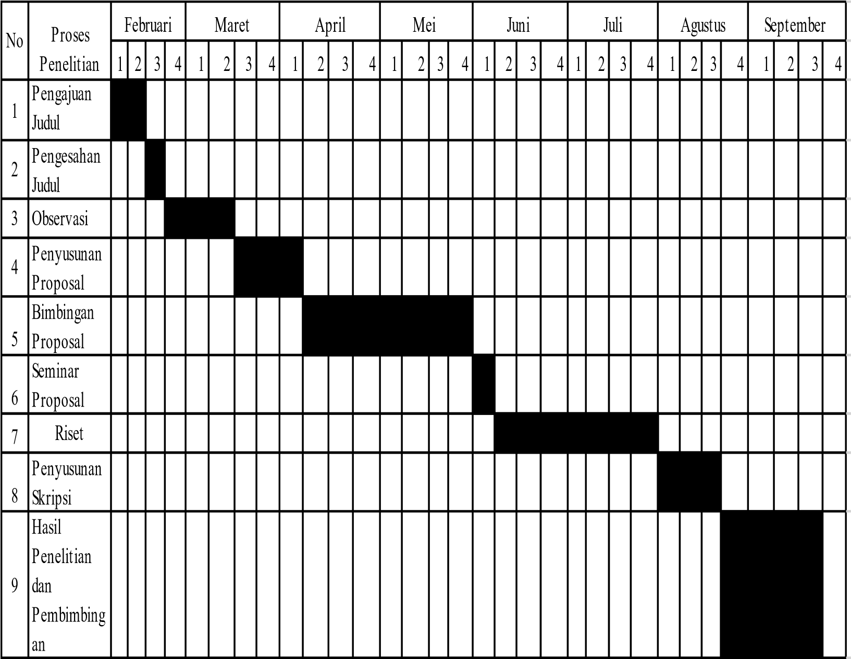

**Tabel 3.1 : Rincian Kegiatan, Waktu dan jenis Kegiatan Penelitian**

**3.2 Desain Penelitian**

Pengertian tindakan kelas ini bermaksud meminimalkan kesalahan siswa dalam memahami materi akuntansi khususnya pada pokok bahasan perusahaan dagang sebagai tahap awal sebelum melaksanakan penilian dilakukan observasi dan tes awal (*pre-tes*) untuk mengetahui kemampuan awal siswa dalam memahami kompetensi belajar siswa. Hasil observasi dan tes tersebut dijadikan pedoman awal untuk mengetahui tindakan yang akan dilaksanakan.

**3.3 Pendekatan Penelitian**

Pendekatan penelitian ini adalah penelitian tindakan kelas (PTK) penelitian tindakan kelas merupakan salah satu jenis penelitian tindakan yang bersifat praktis, karena penelitian ini menyangkut kegiatan yang di praktikan guru dalam tugas nya sehari-hari permasalahan yang ada dalam pekerjaan guru. Penelitian ini dapat dilakukan oleh orang yang tidak langsung menangani kegiatan proses belajar mengajar dikelas.

Menurut Suharsimi Arikunto (2009:2) menyebutkan penelitian tindakan kelas sebagai berikut :

Penelitian tindakan kelas terdiri dari tiga kata yaitu penelitian, tindakan dan kelas.Penelitian adalah kegiatan mencermati suatu objek, menggunakan aturan metodelogi tertentu untuk memperolej data atau informasi yang bermanfaat untuk meningkatkan mutu suatu hal yang menarik minat dan penting bagi peneliti.Tindakan adalah suatu gerak kegiatan yang sengaja dilakukan dengan tujuan tertentu, yang dalam penelitian ini terbentuk rangkaian siklus kegiatan. Kelas adalah sekelompok siswa yang dalam waktu yang sama menerima pelajaran yang sama dari seorang guru.

Sedangkan menurut Zainal Aqib (2009:13) penelitian tindakan kelas merupakan suatu pencermatan terhadap kegiatan yang sengaja dimunculkan, dan terjadi dalam sebuah kelas. Karakteristik PTK antara lain: didasarkan pada masalah yang dihadapi guru dalam intruksional, adanya kolaborasi dalam pelaksanaanya, penelitian sekaligus sebagai praktisi yang dilakukan refleksi, bertujuan memperbaiki dan atau meningkatkan kualitas pembelajaran, dilaksanakan dalam rangkaian langkah dengan beberapa siklus.

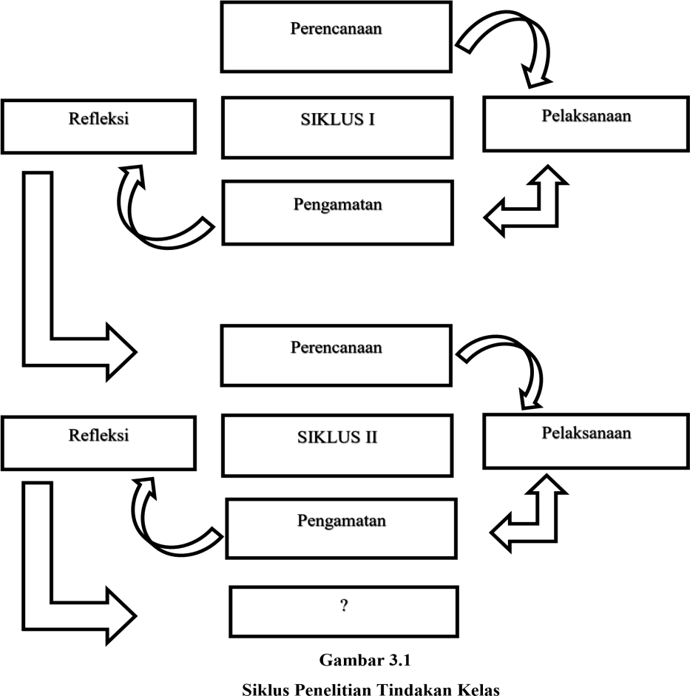

**3.4 Populasi dan Sampel Penelitian**

Populasi dan sampel dalam suatu penelitian mempunyai peranan sentral dan menentukan kedua istilah itu merupakan suatu konsep yang mempunyai karakteristik dan sifat-sifat tertentu.

**3.4.1 Populasi**

Populasi adalah seluruh data yang menjadi perhatian kita dalam suatu ruang lingkup dan waktu yang kita tentukan. Jadi populasi berhubungan dengan data,

bukan dengan manusiannya. Kalau setiap manusia memberikan suatu data, maka banyaknya atau ukuran populasi akan sama dengan banyaknya manusia.

Populasi memiliki parameter yakni besaran terukur yang menunjukkan ciri dari populasi itu. Yang kita kenal besaran-besaran : rata-rata, bentengan, rata-rata simpangan, variasi, simpangan baku sebagai parameter populasi. Parameter suatu populasi tertentu adalah tetap nilainnya, bila nilainya berubah maka berubah pula populasinya.

Arikunto (2006:110) mengatakan bahwa: “Populasi adalah sekumpulan unsur atau elemen yang menjadi objeck penelitian Populasi merupakan keselurahan atribut; dapat berupa manusia, objek penelitian, atau kejadian yang menjadi fokus penelitian. Adapun populasi dalam penelitian ini yaitu keseluruhan siswa kelas X SMK Negeri 1 Patumbak, yang berjumlah 108 siswa.

**3.4.2 Sampel**

Sampel adalah seluruh dari populasi yang menjadi sumber data yang sebenarnya. Menurut Arikunto (2014:174) mengatakan bahwa “Sampel adalah sebagian atau wakil populasi yang diteliti”.Yang menjadi sample dalam penelitian ini adalah kelas X

Apabila subjeknya kurang dari 100, lebih baik diambil semuanya sehingga penelitiannya merupakan penelitian populasi.Selanjutnya jika subjeknya lebih besar dari 100 maka dapat diambil 10%-15%, atau 20%-25% atau lebih (Arikunto, 2006).

**3.5 Variabel dan Indikator**

**3.5.1 Variabel**

Yang menjadi variabel penelitian ini adalah:

1. Model pembelajaran *Kumon* (Variabel Bebas X)
2. Hasil belajar (Variabel Terikat Y)

**3.5.2 Indikator**

Indikator adalah sesuatu yang dapat digunakan sebagai petunjuk atau standar dasar sebagai acuan dalam mengukur adanya perubahan pada suatu kejadian.Dari pengertian tersebut, maka diketahui bahwa indikator merupakan petunjuk untuk mengukur hasil suatu pelaksanaan kegiatan.Banyak model yang dapat kita gunakan sebagai pedoman dalam merancang dan melaksanakan penelitian tindakan kelas.Kita dapat memilih salah satu model sesuai dengan kondisi dan situasi yang ada.Seperti yang telah dijelaskan penelitian tindakan kelas, berkembang dari penelitian tindakan yang banyak digunakan dalam bidang sosial. Dalam hal ini peneliti menggunakan dua siklus dalam penelitian dengan 4 kali pertemuan.Masing-masing siklus 2x pertemuan dengan rincian pertemuan pertama 45 untuk kegiatan pembelajaran dan pertemuan kedua untuk evaluasi siklus dan seterusnya.

Satu kali pertemuan tersedia waktu 2x40 menit. Dalam hal ini penelitian tindakan menekankan kegiatan (tindakan) dengan menguji metode dalam situasi nyata dalam skala mikro, guna mengharapkan kegiatan proses belajar mengajar mampu memperbaiki dan meningkatkan kualitas dari kualitas proses pembelajaran dan hasil belajar. Penelitian ini merupakan penelitian tindakan kelas, kajian sistematik dari uapaya perbaikan pelaksanaan praktek pendidikan guru dalam melakukan tindakan-tindakan dalam proses pembelajaran, melalui refleksi mereka akan mengetahui mengenai hasil dari tindakan-tindakan tersebut.

Langkah-langkah penelitian tindakan kelas ini dipilih menggunakan model spiral dari Kemmis dan Taggart yang terdiri dari beberapa siklus tindakan pembelajaran berdasarkan refleksi mengenai hasil dari tindakan-tindakan pada siklus sebelumnya.Setiap siklus tersebut terdiri dari 4 tahapan yang meliputi perencanaan, pelaksanaan, pengamatan (observasi) dan refleksi.

Dalam prosedur penelitian tindakan kelas sebenarnya terdiri dari 2 siklus atau lebih tergantung pada kondisi dan situasi dalam melaksanakan metode yang ingin diterapkan.Setiap siklus dilaksanakan dengan perubahan yang ingin dicapai. Maka dalam penelitian tindakan ini direncanakan dua siklus dengan prosedur penelitian yaitu:

1) Perencanaan

2) Pelaksanaan tindakan

3) Observasi

4) Refleksi

Untuk lebih jelasnya sebagai berikut :

1. Siklus I

a. Perencanaan:

i. Merencanakan model pembelajaran yang akan diterpakan dalam kegiatan pembelajaran kooperatif pada mata pelajaran perusahaan dagang kelas X akuntansi SMK negeri 1 Patumbak.

ii. Mengembangkan sekenario model pembelajaran dengan membuat RPP

iii. Menyusun LOP (Lembar Observasi Peserta didik)

iv. Menyusun kuis (test)

v. RPP serta perangkat pembelajaran lainnya yang telah dibuat selanjutnya disampaikan kepada guru bidang studi guna untuk dipelajari, didiskusikan dan diperbaiki seperlunya dengan mempertimbangkan waktu yang tersedia.

vi. Menyusun soal-soal evaluasi materi perusahaan dagang yang akan diujikan secara tertulis kepada siswa.

vii. Merencanakan pembentukan kelompok peserta didik yakni dua kelompok.

b. Tahap pelaksanaan tindakan Pada tahap pembelajaran ini disesuaikan dengan metode yang telah direncanakan yaitu model pembelajaran *kumon* dengan mengajak siswa serta penambahan media melalui buku yang telah dipersiapkan oleh guru sesuai dengan materi pelajaran. Selanjutnya pada kegiatan tahap ini adalah:

i. Siswa diberi tugas untuk membaca bacaan sebelum materi tersebut dijelaskan oleh guru guna untuk membuat siswa bertanya apa dan bagaimana maksud dari materi tersebut

ii. Guru menjelaskan materi yang akan dipelajari pada saat itu.

iii. Guru menerapkan model pembelajaran *kumon*

iv. Guru menunjuk beberapa siswa untuk maju kedepan untuk memainkan peran dan memerankan peran sesuai dengan skenario apa yang sudah dibuat oleh guru

v. Sedangkan siswa yang tidak maju menjadi pengamat.

vi. Guru dan siswa membuat kesimpulan atau melengkapi jawaban siswa.

c. Observasi dengan melakukan Format Observasi Mengamati proses pelaksanaan model pembelajaran *kumon* oleh siswa menggunakan format observasi dan setelah mengetahui hasilnya kemudian didiskusikan dengan guru untuk memecahkan masalah yang terjadi selama tindakan.

d. Refleksi

i. Menilai hasil tindakan dengan menggunakan format LOP

ii. Melakukan evaluasi tindakan yang telah dilakukan

iii. Melakukan pertemuan untuk membahas hasil evaluasi tentang sekenario model pembelajaran dan lain-lain

iv. Memperbaiki pelaksanaan tindakan sesuai hasil evaluasi untuk digunakan pada siklus berikutnya.

2. Siklus II

Setelah melakukan evaluasi tindakan I, maka dilakukan tindakan kedua. Peneliti mengamati proses model pembelajara kumon dengan menerapkan materi perusahaan dagang.

Langkah-langkah siklus II ialah sebagai berikut :

a. Perencanaan

i. Mengidentifikasi masalah-masalah khusus yang dialami pada siklus sebelumnya.

ii. Mencarikan alternatif pemecahan.

iii. Membuat tindakan (pemberian solusi)

b. Pelaksanaan Tindakan Kegiatan yang dilaksanakan dalam tahap ini yaitu pengembangan rencana tindakan II dengan melaksanakn tindakan supaya lebih meninggkatkan semangat belajar peserta didik dalam penerapan model pembelajaran *kumon* pada mata pelajaran akuntansi perusahaan dagang untuk meningkatkan hasil belajar siswa SMK negeri 1 Patumbak yang telah di rencanakan.

c. Observasi Peneliti mencatat proses yang terjadi dalam tindakan model pembelajaran, mendiskusikan tindakan II yang telah dilakukan, mencatat kelemahan baik ketidaksesuain antara skenario dengan respon yang mungkin tidak di harapkan.

d. Refleksi

i. Tes evaluasi penerapan model pembelajaran kooperatif tipe investigasi kelompok pada mata pelajaran akuntansi perusahaan dagang kelas X SMK negeri 1 Patumbak .

ii. Menganalisis hasil pengamatan untuk memperoleh gambaran bagaimana dampak dari tindakan yang dilakukan hal apa saja yang perlu diperbaiki sehingga diperoleh hasil refleksi kegiatan yang telah dilakuan. Menganalisis hasil pengamatan untuk memperoleh gambaran bagaimana dampak dari tindakan yang dilakukan hal apa saja yang perlu diperbaiki sehingga diperoleh hasil refleksi kegiatan yang dilakukan.

* 1. **Instrumen Penelitian**

Menurut Arikunto (2019:203) instrument penelitian adalah alat yang digunakan peneliti dalam mengumpulkan data agar pekerjaannya lebih mudah dan hasilnya lebih baik, lebih cermat, lengkap, dan sistematis sehingga lebih mudah diolah.

Instrumen pengumpulan data yang dilakukan oleh peneliti untuk memperoleh data yaitu dengan lembar observasi dan memberikan tes yang berisikan soal-soal bentuk pilihan ganda.Lembar observasi digunakan untuk mengetahui hasil perlakuan dari model pembelajaran *Kumon*.

Tes hasil belajar digunakan untuk mengetahui hasil belajar peserta didik pada materi pembelajaran yang menggunakan model pembelajaran *Kumon*. Tes pilihan ganda sejumlah 20 soal dengan penskoran:

$$Nilai= \frac{skor perolehan}{total skor }×100$$

Keterangan : ∑X : Skor perolehan siswa

∑N : Skor total

**3.7 Teknik Pengumpulan Data**

Pengumpulan data merupakan langkah yang sangat penting data dalam suatu penelitian, sehingga kecermatan dan ketelitian sangat diperlukan untuk mendapatkan data yang baik dan valid. Metode pengumpulan data digunakan dalam penelitian ini adalah :

1. Observasi,

yaitu merupakan menggunakan pengamatan langsung terhadap objek dan aktivitas dalam proses pelaksanaan metode pembelajaran *kumon* kelompok pada bidang Mata Studi Akuntnasi. Peneliti di sini sebagai pengajar dan guru bidang studi sebagai observer. Observasi dilakukan dengan menggunaan observasi aktivitas guru dan siswa pada saat proses mengajar berlangsung.

2. Dokumentasi

yaitu merupakan catatan, foto atau gambar peristiwa yang sudah berlalu, sebagai pelengkap dari observasi yang telah dilakukan.

3. Pre Tes (Tes Awal),

yaitu kegiatan yang dilakukan peneliti untuk mengetahui kemampuan awal siswa dalam proses pembelajaran. Pre tes menggunaan lembar Pre Tes

4. Post Tes (Tes Akhir),

yaitu kegiatan yang di lakukan peneliti untuk mengetahui sampai di mana hasil belajar siswa dalam pelajaran yang telah disampaikan melalui metode *kumon*. Post Tes menggunakan lembar Post Tes.

5. Wawancara,

yang ditunjukan kepada Responden, yaitu kepada sekolah, guru mata pelajaran perusahaan dagang, dan siswa yang masih memiliki nilai test rendah.

**3.8 Teknik Analisis Data**

Analisis ini dilakukan untuk mengetahui berhasil atau tidaknya tindakan yang dilakukan dalam penelitian.Hal ini dilihat dari persentase tingkat keberhasilan yang dicapai oleh siswa kelas X SMK Negeri 1 Patumbak. Data yang di peroleh dari lapangan selanjutnya di analisis dengan menggunakan teknik data kualitatif model interaktif dari Miles dan Huberman ada tiga metode dalam analisis data kualitatif, yaitu: reduksi data, penyajian data, penarikan/verifikasi kesimpulan.

1. Reduksi data

Menurut B. Miles dan Huberman, reduksi data merupakan suatu bentuk analisis yang menajamkan, menggolongkan, mengarahkan, membuang yang tidak perlu dan mengorganisasi data dengan cara sedemikian rupa sehingga kesimpulan-kesimpulan finalnya dapat ditarik dan diverifikasi. Kegiatan reduksi data bertujuan untuk melihat kesalahan siswa dalam menyelesaikan soal-soal bentuk penjumlahan pecahan dan tindakan apa yang dilakukan untuk perbaikan kesalahan tersebut.

2. Penyajian data

Dalam hal ini Mathew dan Huberman membatasi suatu “penyajian” sebagai sekumpulan informasi yang tersusun yang memberi kemungkinan adanya penarikan kesimpulan dan data yang sudah direduksi dan diklarifikasikan berdasarkan kelompok masalah yang diteliti, memungkinkan adanya penarikan kesimpulan atau verifikasi.

3. Verifikasi atau menarik kesimpulan

Verifikasi adalah suatu tinjauan ulang pada catatan-catatan peninjauan kembali serta tukar pikiran untuk mengembangkan kesepakatan intersubjektif, atau juga upaya-upaya untuk menempatkan salinan suatu temuan dalam seperangkat data yang lain.

Dari analisis data, diperoleh hasil belajar siswa dimana hasil belajar siswa berdasarkan petunjuk pelaksanaan proses belajar mengajar terdapat ketuntasan perorangan dan klasikal yaitu:

a. Seorang siswa dikatakan tuntas belajar jika siswa tersebut telah mencapai skor 75% atau 7,5

b. Suatu kelas dikatakan tuntas belajar jika kelas tersebut terdapat 80% yang telah mencapai daya serap lebih dari atau sama dengan 65%. Untuk menghitung presentse ketuntasan belajar, digunakan rumus sebagai berikut :

P = $\frac{∑siswa yang tuntas belajar}{∑siswa}$ X 100

Dengan melihat hasil ketuntasan belajar siswa baik secara perorangan maupun klasikal maka dapat diketahui peningkatan belajar yang diperoleh siswa. Adapun kriteria tingkat keberhasilan belajar siswa dapat dilihat pada table berikut

**Tabel 3.2**

**Kriteria Tingkat Keberhasilan Belajar Siswa**

|  |  |
| --- | --- |
| Tingkat keberhasilan % | Kategori |
| 90%-100%  80%-89%  65%-79%  55%-64%  0%-54% | Sangat Tinggi  Tinggi  Cukup  Rendah  Sangat Rendah |

Efektif jika dari hasil observasi kemampuan siswa dalam belajar memenuhi ketuntasan belajar yaitu minimal 75%.